Scheda di Iscrizione

Corso
Scienza degli Animali da Laboratorio
edizione 2009

Roma, 5-6-7 e 12-13-14 ottobre

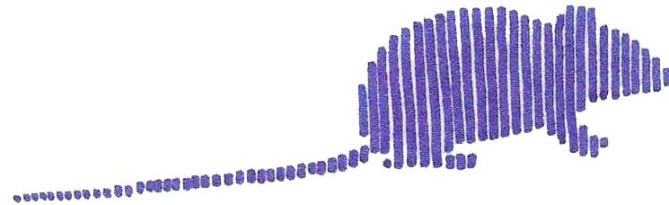

Centro Europeo di Ricerca sul Cervello (C.E.R.C.)
Via del Fosso di Fiorano, 64 – 00143 Roma

Sono previsti crediti ECM per:
- Biologi
- Medici
- Psicologi
- Veterinari

Per favorire un adeguato apprendimento, le iscrizioni sono a numero programmato (max 25 partecipanti). La data di arrivo del presente modulo, compilato e firmato, determinerà la priorità di iscrizione. Si prega di inviare una scheda per ogni partecipante.

La scheda di iscrizione deve essere compilata ed inviata a MYEVENT s.r.l. via e-mail: segreteria@myeventsrl.it o via fax al n. 06/89281786 entro il 15 Settembre 2009.
Il pagamento della quota di partecipazione dovrà essere effettuato solo dopo aver ricevuto la comunicazione dell’accettazione dell’iscrizione. Il pagamento dovrà pervenire entro e non oltre 10 giorni dall’inizio del corso.

Cognome Nome

Luogo e data di nascita

Indirizzo

CAP Città Titolo di Studio

Telefono (fisso/cell) Fax

e-mail

Libero professionista SI NO

Ente di appartenenza^{(*)}

^{(*)} Si prega di non omettere l’indicazione dell’eventuale Ente di appartenenza

DATI PER LA FATTURA:

fattura da intestare a:
Ragione sociale (Ente di appartenenza)

Indirizzo fiscale: Via

Cap Città Prov.

Codice fiscale o Partita IVA

ISTRUZIONI PER IL PAGAMENTO
Il corso è riservato ai laureati in materie scientifiche per un numero massimo di 25 iscritti. La quota di iscrizione è di 100,00 € + IVA per interni al C.E.R.C. e all’Università di Tor Vergata e di 350,00 € + IVA per tutti gli esterni.

Il pagamento dell’iscrizione può essere effettuato tramite bonifico bancario intestato a:
c/c Società MyEvent srl, Via Pratolungo Casilino, 49 – 00132 Roma
Banca Nazionale del lavoro, Agenzia di Frascati
IBAN: IT57B0100539100000000000021
Causale: iscrizione corso di formazione “Scienza degli Animali da Laboratorio” edizione 2009

Trattamento dati personali
Ai sensi del DLgs 196/03 acconsento che i dati contenuti nella presente scheda vengano gestiti e trattati ai soli fini e nell’ambito del Programma Nazionale E.C.M. per l’iniziativa in questione

autorizzo utilizzo dei dati NON autorizzo utilizzo dei dati

Data Firma…………………………………………….

La scheda deve essere compilata in tutte le sue parti altrimenti non verrà presa in considerazione.

N.B. La non autorizzazione del trattamento dei dati personali non consente il rilascio dei crediti E.C.M.

